全國風工程學術研討會全文（長摘要）格式樣本（16號粗體標楷體置中）
羅元隆^{1*} 阮于軒²（12號標楷體置中）
^{1*}國立臺北科技大學土木工程系 教授（12號標楷體置中）
²國立臺北科技大學機械工程系 助理教授
摘要
全國風工程學術研討會為台灣地區例行性學術會議，本次研討會將延續上屆的議題，並拓廣風工程相關的領域，且邀請更多風工程相關領域之學者專家與工程實務人員，以提升我國風工程學術及實務領域之研究。（單行間距11號標楷體左右切齊）

關鍵字: 風工程，研討會，格式（單行間距11號標楷體）
Keywords: Wind Engineering, Conference, Format. (Font 11, Times New Roman)

前言（大標題置左，12號粗體，標楷體，與前、後段距離0.5列）
全文（長摘要）內文格式：文件邊界配置上邊界為3.5公分，左、右及下邊界為2.5公分。字型11號字，中文標楷體，英文Times New Roman，單行間距。段落第一列縮排2個字元，段落左右對齊，與前後段落均不留空行。

全文（長摘要）格式要求
全文（長摘要）的頁數最低是四頁，最多六頁，全文（長摘要）內容可以再細分小節並依序編號，如下所示，小節標題格式與大標題一致，均為置左排列，11號粗體，標楷體，但與前段距離0.5列，與後段距離0列。

2.1 方程式格式
內文之方程式原則上置中排列，與前段距離0.5列，與後段距離0.5列，方程式編號置右：
$\frac{D\vec{u}}{\text{Dt}}=−∇p+ν∇^{2}\vec{u}$ (1)

2.2 圖表格式
所有圖表必須附有編號及標題，表標題置於表上方且置中(與表距離0.5列)，圖標題置於圖下方且置中(與圖距離0.5列)，格式為11號標楷體，如表一及圖一所示。

表一：本研討會重要時程
 | 摘要審查結果通知 | 全文（長摘要）截稿
時間 | 2025年8月1日 | 2025年10月10日

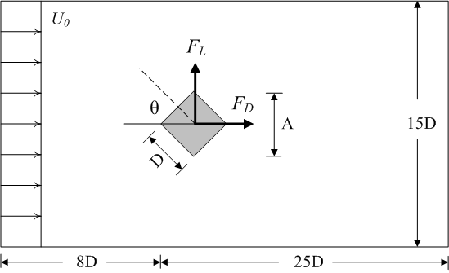
圖一：研究個案示意圖

圖表或配合正文放於文中，或集中整理於正文最後皆可，圖表與文字前後段落間應空1列。

2.3 正文中參考文獻格式
文中引用文獻作者時請用全名，文獻按先中文文獻，後英文文獻，並依年份順序排列，格式依以下之中英文範例：羅元隆等(2015)、Lo and Tseng (2017)，並依序列於文末。

3. 結論
文獻格式為11號字，中文標楷體，英文Times New Roman，可參考如下範例。

4. 參考文獻
- 朱佳仁，風工程概論，科技圖書出版公司，台北市，2006年。（單行間距11號標楷體）
- 羅元隆、孫濤、李家豪、鄭啟明，“半圓頂型屋蓋結構表面平均風壓係數設計值之探討”，「結構工程」，2015年，第30期，93-111頁。（單行間距11號標楷體）
- 陳紀柔，“高層建築於干擾效應下氣動力及氣彈力實驗結果比較”，淡江大學土木工程學系碩士學位論文，2017年。
- Etheridge, D. and M. Sandberg. Building ventilation: theory and measurement. John Wiley and Sons, London, 1996.
- Lo, Yuan-Lung, Tseng, Yu-Fan, “Interference effects on tail characteristics of extreme pressure value distributions”, Journal of Wind Engineering and Industrial Aerodynamics, 2017, Vol.170, pp28-45.

